APORTES A LA CONSTRUCCIÓN DE UNA METODOLOGÍA PARA LA RECUPERACIÓN Y REHABILITACIÓN DE BARRIOS.

Mirta ROMERO y Amelia SCOGNAMILLO.
Instituto Regional de Planeamiento y Hábitat (IRPHa) - Universidad Nacional de San Juan
(UNSJ) - Argentina.

Carácter de la ponencia: Avance de Investigación en curso.
Grupo de Trabajo: GT02

Resumen:
La crisis económico-financiera en la que se vio sumergida Argentina en el 2001, impactó directamente en la esfera habitacional. A partir del 2003, se produce un cambio de modelo económico, que propone como uno de sus ejes realizar una fuerte inversión en obras públicas, como estrategia de reactivación económica y generación de empleo. Esto repercute positivamente en la política de vivienda, pero aún subsisten demandas sociales en torno a la accesibilidad de los alquileres urbanos, dificultades de acceso a programas de mejoramiento urbano y de vivienda, escasez del suelo urbano disponible, etc.
El trabajo expone resultados parciales de un proyecto de investigación que se desarrolla en el Instituto Regional de Planeamiento y Hábitat (IRPHa) de la Universidad Nacional de San Juan, Argentina y que profundiza aspectos tanto teóricos como metodológicos de la recuperación y rehabilitación de barrios. Parte de una reflexión sobre la situación habitacional actual, las políticas públicas y cómo estas impactan en el territorio. Se referencia en las nuevas visiones teóricas que señalan la necesidad de una modificación sustancial en los modos de concepción, realización y gestión de las ciudades de nuestro continente.
A partir de la experiencia de trabajo en uno de los barrios más vulnerables de la ciudad de San Juan, se plantean estrategias de intervención factibles de utilizar a efectos de mitigar aquellos factores que hacen a su condición de vulnerabilidad y mejorar las condiciones de sus habitantes, arraigándolos a sus lugares de vida ya conformados.

Palabras Claves: Territorio, Riesgos socio-ambientales, Gestión.
- INTRODUCCIÓN
En gran parte de las ciudades sudamericanas el desafío continúa siendo contribuir para disminuir las distancias entre integrados y excluidos de los beneficios de la vida urbana, entre conectados y desconectados, entre lo formal y lo informal, para provocar la conectividad del sistema como un todo, y al mismo tiempo, anudar todos los fragmentos, colocar en relación varios tipos de espacios o al decir de George Perec (2001), varias especies de espacios.
Girardot (2010), en su defensa del desarrollo sostenible como alternativa a una visión puramente económica del desarrollo, reafirma la importancia de los territorios como espacio de acción para su comunidad y considera las ciencias y tecnologías de la información y de la comunicación como vector del desarrollo y como herramientas para que los investigadores, los actores y la comunidad territorial adquieran un mejor conocimiento del territorio y un mayor control de su desarrollo.
En ese sentido, la Universidad tiene la responsabilidad de reflexionar críticamente tanto sobre los conceptos teóricos como sobre los instrumentos y modos de accionar, en la búsqueda de articular lo físico con lo social y lo ecológico, la cultura profesional con la cultura popular y el marco jurídico, aportando a la construcción de teoría y de herramientas metodológicas que permitan avanzar en esta dirección.
Cuando hablamos de lo físico nos estamos refiriendo tanto a lo construido como a lo natural. Lo social abarca lo cultural-económico-existencial. En relación a lo ecológico estamos incluyendo la relación entre las tres instancias que envuelve el concepto de sostenibilidad según Félix Guattari (1996): ecología mental, social y ambiental. Finalmente la referencia a lo jurídico tiene que ver con que es una cuestión central en las políticas de urbanización y suele ser un obstáculo difícil de superar. Implica pensar nuevas formas de articular lo público con lo privado y es un componente esencial en intervenciones que comprenden lo urbanístico-social como un todo.
El Instituto Regional de Planeamiento y Hábitat (IRPHa) de la Facultad de Arquitectura, Urbanismo y Diseño (FAUD) de la Universidad Nacional de San Juan, desarrolla investigaciones que abordan las diversas problemáticas del territorio y el hábitat, siendo unidad ejecutora de varios proyectos de los programas de investigación científica y tecnológica (PICT, PICTO-UNSJ, CIN) de la Agencia Nacional de Promoción Científica y Tecnológica (ANPCyT) y articula acciones con organismos del Gobierno de la provincia de San Juan, vinculados a la temática. La ponencia expone resultados parciales de uno de los trabajos que se vienen desarrollando desde el 2013, el que profundiza sobre un tipo de intervención en la ciudad: la rehabilitación de barrios vulnerables, como una manera de regeneración o rehabilitación urbana.
Desde la visión integral propuesta se tiene como característica fundamental el entender que las acciones de rehabilitación y recuperación, no pueden ser llevadas a cabo con la ausencia de una idea de “regeneración urbana”, que resulta vital a los objetivos que se han propuesto. Ello conlleva, necesariamente, al diseño y puesta en marcha de una serie de procesos de transformación innovadores orientados al mejoramiento de las condiciones de vida en la escala barrial.
El trabajo presenta aspectos parciales de la experiencia de trabajo llevada adelante por el equipo de proyecto, en uno de los barrios de mayor vulnerabilidad física y social del Gran San Juan, área metropolitana de la ciudad del mismo nombre (AM GSJ)

- DESARROLLO
2.1 Caracterización de la problemática habitacional
En la Argentina, la política de vivienda no ha abordado la problemática habitacional en forma integral. Los programas estatales están centrados en la vivienda y no aparece la concepción de lo urbano, de la ciudad, del espacio público. Los barrios se piensan como una acumulación de viviendas, con algunos espacios para equipamiento, pero no se trabaja en la posibilidad de construir la dimensión pública de la vida comunitaria, ni se desarrollan acciones que constituyan una política que enfrente la problemática de habitar la ciudad de modo complementario con el desarrollo de una regulación del suelo urbano y la planificación en la esfera local.
Esta política -de diseño y ejecución centralizada- opera en función de algunos presupuestos sociales y urbanos, con base política y técnica. Por una parte, políticamente que la demanda de la población es una vivienda nueva (sin importar su localización) y técnicamente que esa vivienda nueva va en un barrio o conjunto habitacional (el clásico trípode funcionalista: ciudad dormitorio, conjunto habitacional y vivienda mínima). Ello presupone entonces un receptor de la vivienda estático, que no vive en “ninguna parte” sin relaciones construidas, sin redes y/o reciprocidades que le facilitan la vida, sin bienes personales y lo que es fundamental sin considerar que situaciones y localización urbana, le permiten la inserción laboral y la generación de ingresos. (Fernandez Wagner, 2006).
No obstante, como señala el mismo autor, el habitar en las ciudades es un complejo proceso social y fundamentalmente territorial, en el cual la población destinataria de estos programas de viviendas, desarrolla lo que las ciencias sociales denominan mercados informales, estrategias de vida, trayectorias residenciales, medios de vida.
En el caso particular, que presenta este trabajo, se ha abordado la problemática de la rehabilitación y recuperación de barrios, entendiendo que esto implica el análisis de estrategias e instrumentos de intervención que contribuyan a mejorar las condiciones en las cuales se desarrolla la vida en él, es decir las condiciones generales y colectivas de los habitantes. Asimismo, significa generar propuesta de soluciones alternativas que atiendan a la mitigación de los distintos factores que hacen a sus condiciones de vulnerabilidad, arraigándolos a sus lugares de vida ya conformados
Se parte de entender la necesidad de formular un plan de acciones sobre las condiciones físicas del entorno, y de contribuir a la cohesión social del barrio mediante un plan de fortalecimiento de las organizaciones sociales y la convivencia comunitaria. Significa enfrentar las carencias o problemas del espacio físico, como impulso detonante de los procesos sociales que reactivan la vida comunitaria y la apropiación vecinal del espacio público. Se trabaja con la premisa de que el mejoramiento de las condiciones de vida requiere el aporte esencial de la participación activa de los habitantes, en relación con las decisiones que se plantee tomar en materia de desarrollo zonal y local, con el fin que las transformaciones habitacionales y urbanas se lleven a cabo de acuerdo con los intereses y expectativas de los pobladores del lugar.
En tal sentido, coincidiendo con Jorge M. Jáuregui (2003), se considera que los proyectos urbanos son uno de los instrumento de análisis y de negociación idóneos para el abordaje de esta problemática. Buscan explorar, investigar e incorporar a las fuerzas más diversas de forma positiva, en relación con objetivos estratégicos. El objetivo es contribuir a la solución de los problemas planteados, entendiendo que sin la concepción de alternativas no se pueden identificar los caminos para elaborar soluciones para los problemas de fondo.

2.2 Algunas definiciones conceptuales y operacionales
Barrios vulnerables: Son aquellos que presentan déficit o deterioro urbano, una imagen ambiental degradada, limitado acceso a bienes y servicios de la ciudad, con problemáticas sociales vinculadas a vulnerabilidad, segregación, estigma, inseguridad y desconfianza vecinal. (Ministerio de Vivienda y Urbanismo, 2012).
Recuperación de Barrios: Tiene como objetivo contribuir a mejorar las condiciones en las cuales se desarrolla la vida del barrio, es decir mejorar las condiciones generales y colectivas de los habitantes del mismo, proponiendo estrategias e instrumentos de intervención que atiendan la mitigación de los distintos factores que hacen a sus condiciones de vulnerabilidad, arraigándolos a sus lugares de vida ya conformados. La expectativa real de mejoramiento sólo será posible mediante la incorporación de “sinergias” que hagan posible la revitalización, dinamización y recuperación de las condiciones determinantes de los rasgos de vulnerabilidad y carencias que identifican estos asentamientos.
Deterioro Urbano: Se entiende como tal la existencia de situaciones tales como segregación urbana, déficit o deterioro del espacio público, infraestructura y/o de equipamiento colectivo, imagen ambiental degradada y/o con problemas de conectividad y/o accesibilidad.
Vulnerabilidad: Define qué tan fácil y qué tan severamente las entidades expuestas de una ciudad, sean físicas o sociales, pueden ser afectadas dado un nivel específico de amenaza. Representa la condición de debilidad de lo expuesto a una amenaza (la población, la economía, el territorio, los inmuebles) y depende de su capacidad de respuesta para enfrentarla. Posee un carácter multidimensional enmarcado en un proceso de causa – efecto. En la vulnerabilidad de los asentamientos y la población intervienen factores: económicos (incluye la falta de recursos o la mala utilización de los disponibles), ambientales o ecológicos (relativos a las modificaciones del uso del medio natural), físicos (relativos a la ubicación espacial de los asentamientos, aprovechamiento del ambiente y sus recursos, calidad constructiva) e ideológicos culturales (abarca visión, conceptos y prejuicios, rol social, identidad, pertenencia).
Vulnerabilidad física: En el caso del estudio llevado adelante para el AM-GSJ la vulnerabilidad física se define como el probable estado de daños que sufriría cada una de sus edificaciones ante un escenario sísmico determinado. Hay que señalar que el principal condicionante del ambiente natural en la provincia de San Juan, es el peligro sísmico.
Vulnerabilidad Social: Se refiere a situaciones de habitantes con estigmatización negativa, deterioro en las relaciones sociales, inseguridad ciudadana, concentración de problemas en ámbitos de educación, recreación y cultura, emprendimiento y población vulnerable.

2.3 El caso de estudio. Caracterización socio-ambiental del AM-GSJ y la Villa San Damián
Las áreas metropolitanas del país suelen cubrir más de una circunscripción político-administrativa, adquirir cierta continuidad física en un extenso territorio urbanizado e incorporar funcionalmente a otras “ciudades satélites” menores.
En el caso del Gran San Juan, se constituyó por un grado creciente de urbanización del Departamento Capital, que desbordó sus límites originales, conglomerando centros urbanos periféricos de relativa autonomía. Está constituido por el Dpto. Capital y las áreas urbanas de los departamentos Chimbas, Pocito, Rawson y Santa Lucía. En la actualidad tiene una población total de 494.639 habitantes según cifras preliminares del censo 2010. (Instituto Nacional de Estadísticas y Censos (INDEC, 2010). Su característica de primacía urbana respecto a otros asentamientos humanos del Valle de Tulum y del resto de la Provincia, es histórica y notoriamente acentuada. Concentra el 72,69 % de la población total de la Provincia, cuya cifra es de 680.427habitantes, y gran parte de la actividad económica de la provincia. Se asienta sobre una extensa planta urbana que contiene en su interior muy baja densidad consolidada, coexistiendo con áreas vacantes urbanizadas. (Ver figuras 1 y 2)
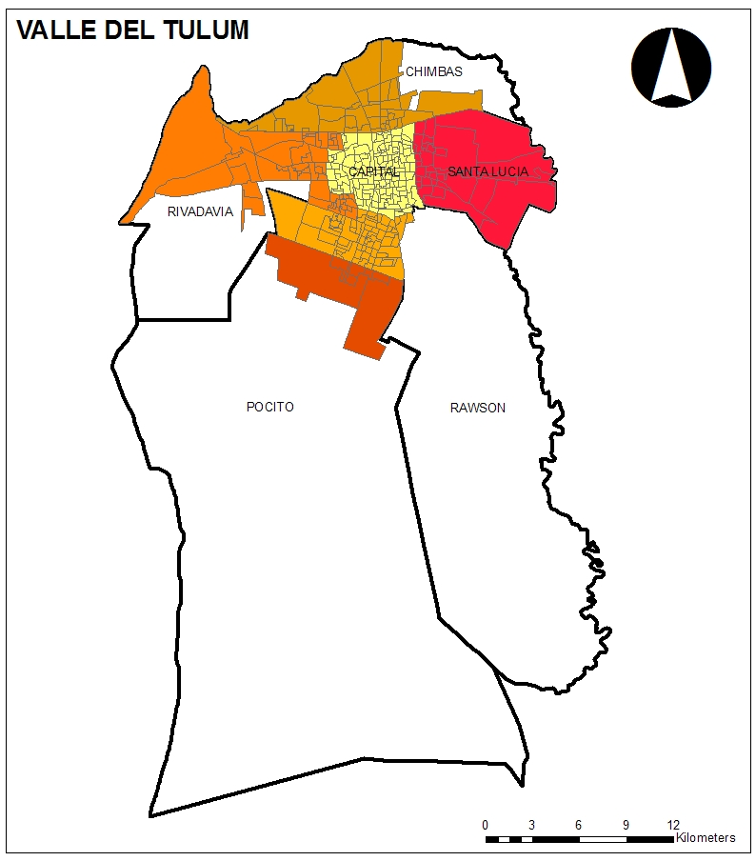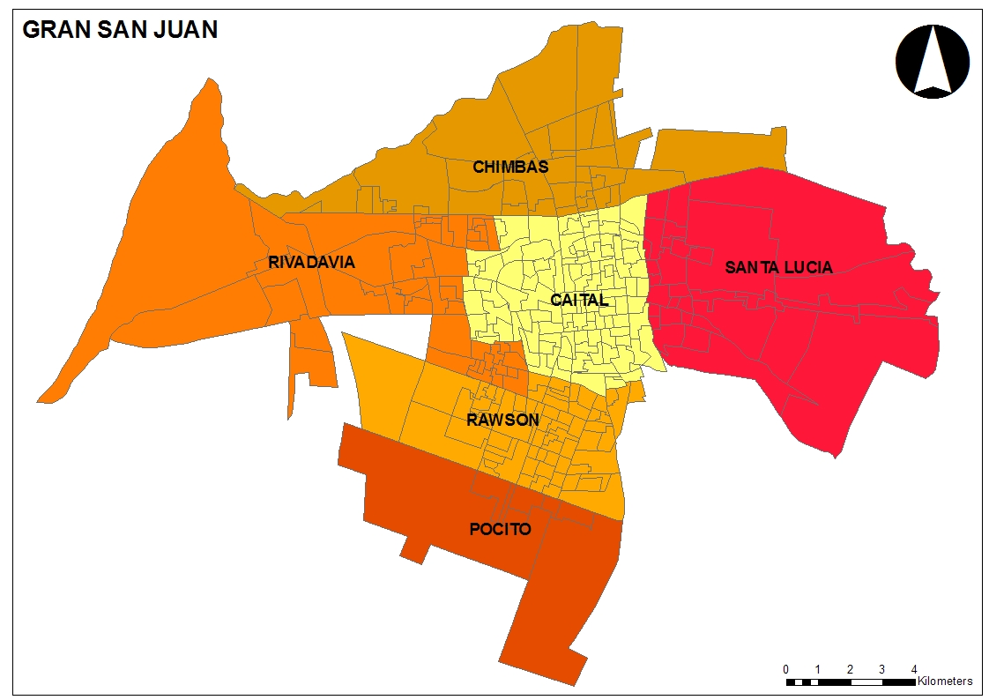
Figura 1. Dptos. del AM -SJ. Figura 2. Conglomerado metropolitano Gran San Juan.

Al igual que lo ocurrido en las últimas décadas en otras áreas metropolitanas del país, se ha caracterizado por crecer de manera caótica y a un ritmo superior a su aumento poblacional. Una de las tendencias predominantes ha sido el crecimiento urbano disperso y con baja densidad fuera del área urbanizada existente. En esta situación ha tenido un papel fundamental el estado a través de su política habitacional. Por otra parte, tanto la obra pública como la inversión privada se han distribuido de un modo desigual en la ciudad existente. (Malmod, A et al, 2012).
Un equipo de investigadores de la UNSJ, en conjunto con investigadores del Instituto Nacional de Prevención Sísmica (INPRES) estimó la vulnerabilidad sísmica de la ciudad (a través de la estimación del estado de daños que sufriría cada una de las edificaciones ante un escenario sísmico determinado (ver figura 3), así como la vulnerabilidad social del AM (ver figura 4). Ello permitió detectar las áreas urbanas más vulnerables, como síntesis de los aspectos físicos y sociales (ver figura 5). (Romero, Zaragoza & López, 2012).
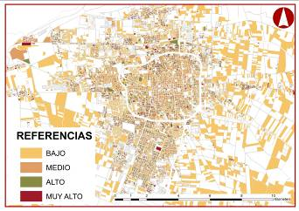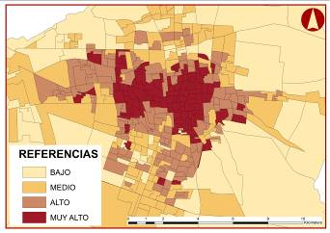
Figura 3. Estado de daños a la edificación Figura 4. Índice socio habitacional en el GSJ
Entre los núcleos residenciales caracterizados como de máxima vulnerabilidad, se encuentra la Villa San Damián. Está ubicada en el Dpto. Rawson, uno de los cinco cuyas áreas urbanas constituyen el AM GSJ) y que es el que concentra la mayor población. Presenta un total de 474 lotes, de los cuales 282 de ellos que alojan construcciones de adobe o mixtas y habitan en ellas 348 hogares. Para cada una de las viviendas se determinó su nivel de vulnerabilidad sísmica y se categorizaron los hogares según su vulnerabilidad socio-económica
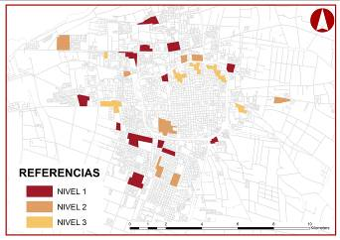
Figura 5. Áreas críticas del AM

  - Metodología de trabajo
El proyecto incluyó el trabajo tanto a escala del barrio y la comunidad como de las viviendas y los hogares. Siguiendo la propuesta de Jáuregui se trabajó en las siguientes fases: Conceptualización – Identificación: Se efectuó el análisis de todos los aspectos involucrados y de los aportes teóricos requeridos para la elaboración de las soluciones para cada problema. Se efectuaron reuniones con la unión vecinal, con la que ya se había tenido contacto en las tareas previas de relevamiento efectuadas para el proyecto de evaluación de la vulnerabilidad sísmica urbana y había demostrado capacidad convocatoria y de gestión. A través de ella se efectuaron asambleas de vecinos, a los cuales se explicó el proyecto, sus alcances y limitaciones, detectándose las principales inquietudes, capacidades y debilidades. Asimismo se efectuaron reuniones con el Consejo Deliberante y los equipos técnicos de la Municipalidad de Rawson, así como con un equipo de profesionales del Instituto Provincial de la Vivienda, a efectos de ir coordinando acciones que permitieran la incorporación de las propuestas que se elaboren en algunas de las líneas de financiamiento con las que cuenta dicho organismo.
Diagnóstico: Comprendió el análisis y jerarquización de las informaciones recogidas y la elaboración de los mapas y croquis de lectura de la estructura del lugar y la relación con el entorno. Incluyó el reconocimiento de los siguientes aspectos:
a. Los sistemas de accesos con sus vías principales y conexiones internas y con el entorno. La red de infraestructura vial. b. La infraestructura de servicios. Las especificidades: físicas, sociales, culturales, económicas y jurídicas. c. Las características topográficas: paisajísticas, ambientales, suelos y d. Los elementos formales y espaciales fuertes, y todo lo que emerge.
Desarrollo: Una vez que se dispuso de todos los datos y se efectuó la lectura de la estructura del lugar, se formuló el plan de estructuración. El mismo incluye una reestructuración vial, el diseño y completamiento de espacios públicos y equipamiento, propuestas de reorganización parcelaria (para lo cual se está trabajando en los aspectos legales referidos a propiedad de la tierra) y anteproyectos de viviendas sobre la base de densificar incorporando bloques de hasta 3 niveles para reemplazar aquellas irrecuperables y dotar de viviendas a aquellos hogares que no las poseen. Asimismo para las viviendas detectadas como recuperables el proyecto incluyó el diseño de mejoramientos y refacciones, consolidación y refuerzo estructural, ampliaciones y solución de instalaciones. En este momento se está trabajando en los talleres con la comunidad debatiendo el plan que se ha esbozado.

- CONCLUSIONES
La formulación y posterior implementación de estrategias de “regeneración urbana” no tienen un fin en sí mismas, sino que son una fase necesaria hacia la consecución de objetivos cuya dimensión se halla en un plano integrador que excede la categoría espacial y abarca temáticas sociales. Los principales desajustes, que constituyen la contracara del desarrollo urbano están vinculados a diversas variables que deben ser controladas en forma integral.
El Proyecto que aquí se ha presentado parte de detectar a escala de la ciudad, áreas con problemáticas urbanas y sociales definidas para, desde una mirada técnica, definir las áreas prioritarias de intervención, apuntando a concretar la posibilidad de una efectiva solución a problemas que afectan a varios sectores de la sociedad, altamente vulnerables. Esta experiencia piloto que se está llevando adelante, y que profundiza el estudio en uno de los barrios incluidos en un área prioritaria, generará instrumentos metodológicos y experiencia de trabajo a escala barrial que podrán ser aplicados a los otros sectores identificados. En este sentido, la Universidad ha desempeñado un papel importante en cuanto a la transferencia tecnológica y a la posibilidad de ejercer un rol articulador entre distintas instituciones tanto públicas como privadas (MINCyT, IPV, DPDU, Gobiernos locales, Uniones Vecinales, etc.).
La réplica de esta experiencia, con una participación activa de otros asentamientos (villas) y de las instituciones vinculadas a la problemática de la renovación urbana, sería consolidar en el tiempo una metodología que rescata el conocimiento científico tecnológico y lo vincula directamente - a través de la socialización de los conocimientos entre alumnos, docentes, investigadores, y población afectada - a la búsqueda de lograr un hábitat más sustentable y una sociedad más equitativa.

REFERENCIAS BIBLIOGRAFICAS

Fernández Wagner, R (noviembre 2006) Interrogantes sobre la sustentabilidad de la política habitacional Argentina. Conferencia dictada en el 1º Seminario Iberoamericano de Ciencia y Tecnología para el Hábitat Popular. Córdoba, Argentina.
Girardot, J.J. (2010) Inteligencia territorial y transición socio-ecológica. En Revista de la Asociación Estatal de Centros Universitarios de Relaciones Laborales y ciencias del Trabajo. Disponible en www.uhu.es/publicaciones/ojs/index.php/trabajo/article/view
Guattari, F. (1996) Las tres ecologías. (2ª ed.). Valencia, España: Pre-Textos.
Jauregui, J. (2003) Estrategias de articulación urbana. (1ª ed.) Buenos Aires, Argentina: Facultad de Arquitectura, Diseño y Urbanismo FADU–UBA.
Malmod, A. et al (2013) Plan de Ordenamiento Territorial del área Metropolitana de San Juan- PLAM SJ. San Juan, Argentina: Subsecretaría de Planificación Territorial de la Inversión Pública. SPTIP
Ministerio de Vivienda y Urbanismo, Gobierno de Chile (2012) Desarrollo de Barrios. Disponible en www.minvu.cl/opensite_20061113124729.aspx
Instituto Nacional de Estadísticas y Censos INDEC (2010). Censo Nacional de población, hogares y viviendas 2010. Disponible en www.indec.mecon.ar/bases-de-datos.asp
Perec, G. (2001) Especies de Espacios. . (2ª ed.). Barcelona, España: Montecinos.
Romero, M., Zaragoza A. & López, C. (2012) Prevención y mitigación del riesgo sísmico urbano. En XXXIII Convención Panamericana de Ingenierías. UPADI. La Habana, Cuba: Editorial Obras.

La Agencia Nacional de Promoción Científica y Tecnológica (ANPCyT) es un organismo nacional dependiente del Ministerio de Ciencia, Tecnología e Innovación Productiva (MINCyT), dedicado a promover el financiamiento de proyectos tendientes a mejorar las condiciones sociales, económicas y culturales en la Argentina.
Investigadores responsables: Mgter. Arq. Mirta Romero (IRPHa-FAUD-UNSJ), Ing. Alejandro Giuliano (INPRES), M. Sc. Ing. Aldo Zaragoza (FI-UNSJ y Mgter. Lic. Sara Valenzuela (FACSO-UNSJ). Colaboradores: Arq. Osvaldo Albarracín, Arq. Gabriela Caamaño, Arq. Fernanda Nafá, Ing. Mary Saldívar, Arq. Candela López, Arq. Cristina Rollán, Arq. Federico Videla, Arq. Karina Lenzano. Becaria: Arq. Amelia Scognamillo.
El IPV es un organismo dependiente de la Secretaría de Obras públicas del Gobierno de la Provincia de San Juan, que lleva adelante una política habitacional mediante la ejecución de programas que tiendan a satisfacer la demanda de los sectores que no tiene acceso al mercado inmobiliario

